РАССКАЗЫВАЕМ ДЕТЯМ О ВОЙНЕ
Патриотизм — это любовь к своей Родине и своему народу. Наша Родина — Россия. В ней живет много людей разных национальностей, но любой из них вправе сказать: «Я — россиянин!» Сказать с гордостью за тот великий народ, который смог вынести много забот, лишений, стать победителем в мировой войне. К сожалению, настоящих патриотов остается все меньше. И чтобы наши потомки не забыли значения слов «Родина», «патриот», «патриотизм», мы должны научиться ощущать себя частицей народа, сохранять и преумножать богатства своей страны. Но главное, мы должны научить этому наших детей.
Патриотизм, гражданственность необходимо воспитывать у детей с самого юного возраста. С 4—5 лет ребенок уже в состоянии выслушивать и запоминать истории о героизме и патриотизме русских людей, рассматривать художественные материалы, посвященные этой теме, отвечать на вопросы и самостоятельно, исходя из прочитанного, делать выводы. В этой книге представлен цикл бесед-рассказов, посвященных событию, в котором в полной мере проявился и героизм, и патриотизм русских людей — Великой Отечественной войне. Пособие адресовано воспитателям детских садов и преподавателям начальных классов средних школ, но вполне может быть использовано родителями, решившими рассказать детям об этой теме.
День Победы занимает особое место в жизни каждого россиянина. Книга доступно рассказывает о том длинном и трудном пути, который предшествовал этому знаменательному дню. Из бесед, включенных в пособие, дети узнают о том, как огромная фашистская армия без объявления войны вторглась на территорию России, познакомятся с некоторыми важными событиями, произошедшими во время Великой Отечественной войны: битвами под Москвой и Сталинградом, блокадой Ленинграда. Также книга содержит наглядный материал, необходимый для проведения занятий: репродукции картин и плакатов, посвященных войне, письма солдат, участников сражений, карту нашей Родины... Именно иллюстрации позволят глубже закрепить в представлении детей образы героев — защитников нашего Отечества, воспитать желание сопереживать им, быть похожими на них. Кроме воспитания патриотизма пособие поможет развить и обогатить словарный запас детей, научить их правильно излагать свои мысли и впечатления.
Какие задачи поможет выполнить эта книга? Очень многие. Вот только некоторые из них.
• Активизировать словарь детей пословицами и поговорками, обогащать его путем уточнения понятий:
Русь, Россия, Отечество, Отчизна; защищать, оборонять, гордиться, сражаться; справедливая, священная, народная, героическая война; пехота, танкисты, артиллеристы, летчики; дзот, таран, фашизм, блокада, окопы, траншеи; генералы, маршалы, военачальники.
• Вызывать у детей чувство гордости за свою страну, воспитывать интерес к ее героическому прошлому.
• Знакомить детей с картой России, крупными городами нашей Родины, городами-героями: Москвой, Санкт-Петербургом (Ленинградом), Волгоградом (Сталинградом).
• Воспитывать в детях чувство привязанности к своему родному городу, умение восхищаться не только его красотами, но и жителями и их поступками.
• Развивать любознательность, расширять кругозор детей, стремление узнать больше нового, полезного, интересного об истории родного края.
• Формировать у детей патриотические чувства и представление о героизме. Воспитывать любовь и уважение к защитникам Родины на основе ярких впечатлений и исторических фактов.
• Воспитывать в детях такие нравственные качества, как любовь к своим близким, чувство гордости за членов семьи, переживших Великую Отечественную войну или погибших на полях сражений.
• Закладывать в детские души уважение к современным российским воинам, надежным защитникам Отечества. Воспитывать желание, став взрослым, встать на защиту своей страны, своего народа.
• Развивать у детей воображение, наблюдательность и способность сопереживать другим людям.
В книге представлены 9 бесед-рассказов, каждая из которых раскрывает отдельную веху в истории войны. Кроме занятий, составленных на основе этих бесед, необходимо проводить и дополнительную работу. В нее можно включить чтение художественной литературы, заучивание стихотворений и песен военных лет, коллективные экскурсии в музеи (на выставки, посвященные войне), к памятникам и обелискам, просмотр фильмов о войне, беседы о героях, прославивших родной край. Попросите детей узнать, есть ли в их семьях люди, прошедшие Великую Отечественную войну, рассмотреть фотографии, письма с фронта, боевые награды, а затем рассказать об этом остальным.
После занятия предложите детям нарисовать рисунки по темам: «С чего начинается Родина», «Сражение под Москвой», «Воздушный бой капитана Гастелло», «Горячий снег», «Ночные обстрелы Ленинграда», «Салют Победы», «Мой прадедушка — ветеран Великой Отечественной войны», «Цветы победителям», «Мы за мир». Проведите конкурс на лучший детский рисунок. Накануне Дня Победы желательно организовать встречу с ветеранами Великой Отечественной войны, поздравить их, преподнести творческий «подарок» — несколько самодеятельных номеров.

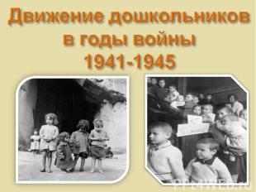
Описание слайда:
Движение дошкольников в годы войны 1941-1945
№ слайда 2 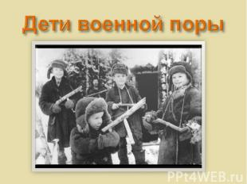
Описание слайда:
Дети военной поры
№ слайда 3 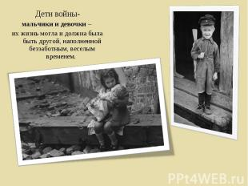
Описание слайда:
Дети войны-мальчики и девочки – их жизнь могла и должна была быть другой, наполненной беззаботным, веселым временем.
№ слайда 4 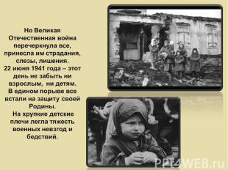
Описание слайда:
Но Великая Отечественная война перечеркнула все, принесла им страдания, слезы, лишения. 22 июня 1941 года – этот день не забыть ни взрослым, ни детям. В едином порыве все встали на защиту своей Родины. На хрупкие детские плечи легла тяжесть военных невзгод и бедствий.
№ слайда 5 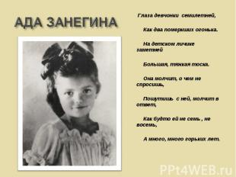
Описание слайда:
АДА ЗАНЕГИНА Глаза девчонки семилетней, Как два померкших огонька. На детском личике заметней Большая, тяжкая тоска. Она молчит, о чем не спросишь, Пошутишь с ней, молчит в ответ, Как будто ей не семь , не восемь, А много, много горьких лет.
№ слайда 6 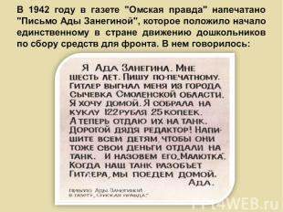
Описание слайда:
В 1942 году в газете "Омская правда" напечатано "Письмо Ады Занегиной", которое положило начало единственному в стране движению дошкольников по сбору средств для фронта. В нем говорилось:
№ слайда 7 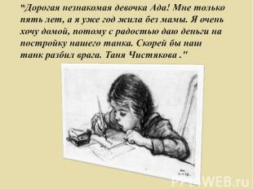
Описание слайда:
"Дорогая незнакомая девочка Ада! Мне только пять лет, а я уже год жила без мамы. Я очень хочу домой, потому с радостью даю деньги на постройку нашего танка. Скорей бы наш танк разбил врага. Таня Чистякова ."
№ слайда 8 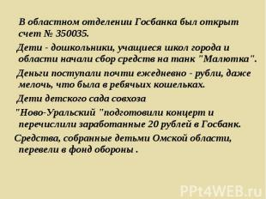
Описание слайда:
В областном отделении Госбанка был открыт счет № 350035. Дети - дошкольники, учащиеся школ города и области начали сбор средств на танк "Малютка". Деньги поступали почти ежедневно - рубли, даже мелочь, что была в ребячьих кошельках. Дети детского сада совхоза "Ново-Уральский "подготовили концерт и перечислили заработанные 20 рублей в Госбанк. Средства, собранные детьми Омской области, перевели в фонд обороны .
№ слайда 9 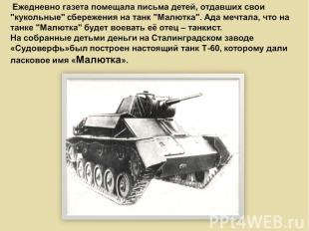
Описание слайда:
Ежедневно газета помещала письма детей, отдавших свои "кукольные" сбережения на танк "Малютка". Ада мечтала, что на танке "Малютка" будет воевать её отец – танкист.На собранные детьми деньги на Сталинградском заводе «Судоверфь»был построен настоящий танк Т-60, которому дали ласковое имя «Малютка».
№ слайда 10 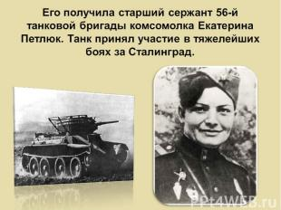
Описание слайда:
Его получила старший сержант 56-й танковой бригады комсомолка Екатерина Петлюк. Танк принял участие в тяжелейших боях за Сталинград.
№ слайда 11 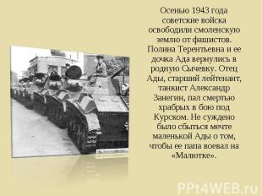
Описание слайда:
Осенью 1943 года советские войска освободили смоленскую землю от фашистов. Полина Терентьевна и ее дочка Ада вернулись в родную Сычевку. Отец Ады, старший лейтенант, танкист Александр Занегин, пал смертью храбрых в бою под Курском. Не суждено было сбыться мечте маленькой Ады о том, чтобы ее папа воевал на «Малютке».
№ слайда 12 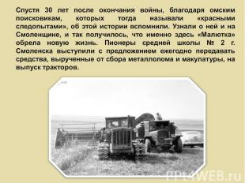
Описание слайда:
Спустя 30 лет после окончания войны, благодаря омским поисковикам, которых тогда называли «красными следопытами», об этой истории вспомнили. Узнали о ней и на Смоленщине, и так получилось, что именно здесь «Малютка» обрела новую жизнь. Пионеры средней школы № 2 г. Смоленска выступили с предложением ежегодно передавать средства, вырученные от сбора металлолома и макулатуры, на выпуск тракторов.
№ слайда 13 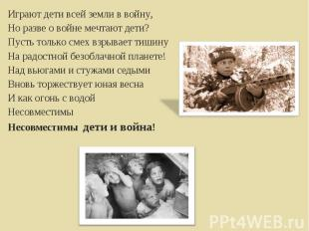
Описание слайда:
Играют дети всей земли в войну,Но разве о войне мечтают дети?Пусть только смех взрывает тишинуНа радостной безоблачной планете!Над вьюгами и стужами седымиВновь торжествует юная веснаИ как огонь с водойНесовместимыНесовместимы дети и война!
№ слайда 14 